自习室预约管理系统综合性实验报告（设计与实现部分）
项目 | 内容
课程名称 | 数据结构与算法课程实践
实验题目 | 自习室预约系统
小组编号 | 11
成员 | 徐利杰 0244054；郑林均 0244057；蔡伟杰 0244056
指导教师 | 李季
开课学期 | 2025-2026学年第二学期
实验时间 | 2026年6月

目录
- 一、问题描述
- 二、系统分析
- 1. 用户需求
- 2. 功能分析
- 3. 数据结构分析
- 4. 系统功能封装
- 三、系统设计
- 1. UI设计
- 2. 数据结构设计与实现
- 3. 算法设计
- 四、调试与测试
- 五、系统总结与比较分析
- 六、附录

一、问题描述
本实验设计并实现一个面向高校图书馆的自习室预约管理系统。系统要支持学生每日预约座位、凭预约记录扫码签到签退、严格执行“1人1桌1座”、空闲超时自动释放座位，并能够统计座位使用情况。
系统设计目标包括：
- 使用 C 语言完成主要数据结构和业务模块设计。
- 使用链表、哈希表、队列、栈、最小堆等结构支撑查询、预约、等待和超时处理。
- 通过统一错误码和函数封装降低模块耦合。
- 支持学生、座位、预约等数据的持久化扩展。
- 形成可编译、可测试、可继续扩展的课程实践项目。

二、系统分析

1. 用户需求（从使用者的视角）
学生用户需要完成注册登录、查询可用座位、创建预约、取消预约、签到、签退、查询个人记录和信用分等操作。学生侧的关键要求是查询结果准确、冲突提示明确、预约状态可追踪。
管理用户需要维护自习室、座位、开放时间、超时阈值和统计信息。管理侧的关键要求是能及时释放长期空闲座位，减少资源浪费，并通过统计数据了解座位使用情况。
系统运行环境为普通 Windows 或 Linux 命令行环境，使用 C99/C11 标准编译。数据量按课程实验规模设计，但结构上保留扩展空间。

2. 功能分析（从开发者的视角）
系统功能模块如下图所示。
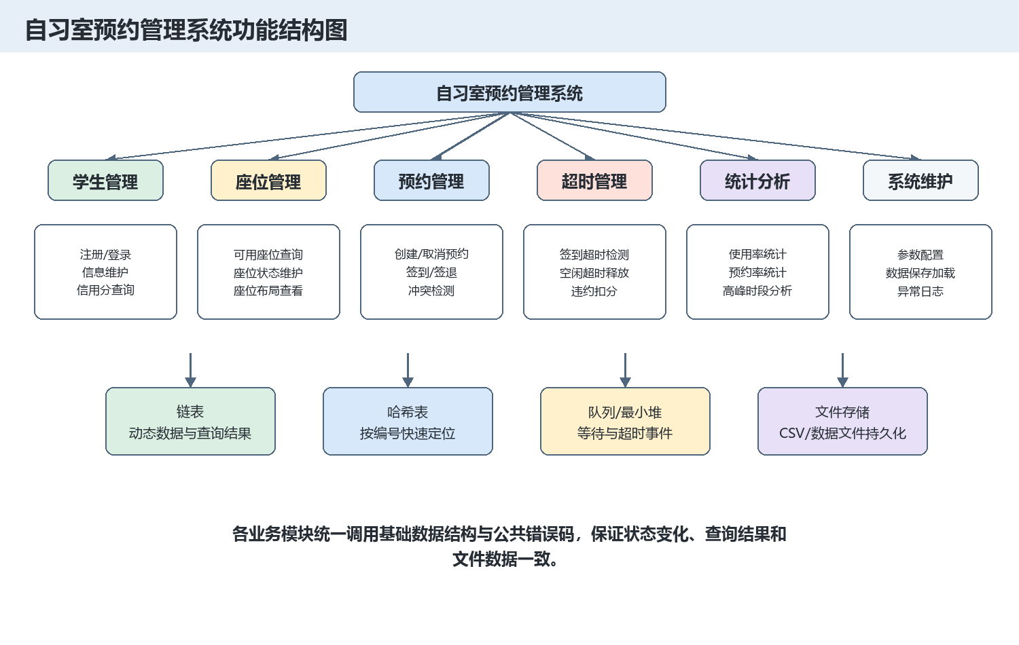
系统功能结构图
模块 | 功能说明 | 当前实现情况
基础数据结构模块 | 链表、哈希表、队列、栈、最小堆 | 已实现链表和哈希表；队列、栈、堆为总体设计
学生管理模块 | 注册、登录验证、查询、修改、扣分、查信用分 | 已实现核心接口
座位管理模块 | 查询可用座位、获取座位信息、更新状态、推荐座位、查看布局 | 已实现核心接口
预约管理模块 | 创建预约、取消预约、签到、签退、预约记录查询、冲突检测 | 已完成详细设计，待完整联调
超时管理模块 | 签到过期、空闲超时、释放座位、扣除信用分 | 已完成详细设计，待完整联调
统计分析模块 | 使用率、预约率、高峰时段、违约统计、座位热度 | 已完成接口规划
系统管理模块 | 初始化、销毁、参数配置、数据保存加载 | 已完成总体规划

3. 数据结构分析
系统中的核心数据对象及关系如下。
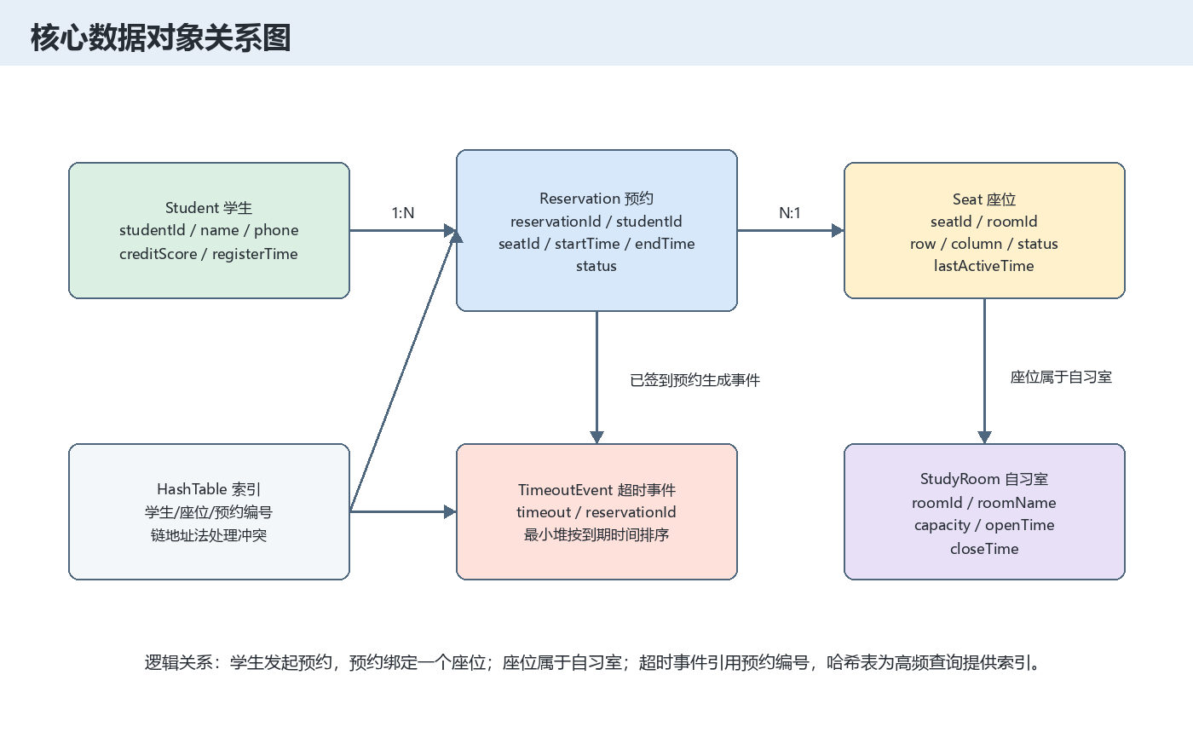
核心数据对象关系图
核心数据项设计如下：
数据对象 | 字段说明 | 设计要点
Student | 学号、姓名、电话、院系、信用分、注册时间 | 学号唯一，使用学生哈希表索引
StudyRoom | 自习室编号、名称、容量、位置、开放与关闭时间、启用状态 | 与座位构成一对多关系
Seat | 座位编号、自习室编号、行列号、状态、当前学生、最后活跃时间 | 座位编号唯一，状态变化影响预约结果
Reservation | 预约编号、学生、座位、自习室、起止时间、签到签退时间、状态、取消原因 | 预约状态驱动业务流程
TimeoutEvent | 超时时间、预约编号 | 适合放入最小堆按时间处理
WaitQueueNode | 学号、座位号、请求时间 | 适合用队列保证先来先服务

主要枚举包括 SeatStatus、ReservationStatus 和 ErrorCode。座位状态包括可用、已预约、使用中、维护中、禁用；预约状态包括待签到、已签到、已完成、已取消、已过期、超时失效。所有公开业务函数统一返回错误码，便于调用方判断处理结果。

4. 系统功能封装
系统按模块封装头文件和实现文件。当前项目目录中的实际文件包括：
study_room_system_zheng_linjun/
├── include/
│ ├── types.h
│ ├── linkedlist.h
│ ├── hashtable.h
│ ├── student.h
│ └── seat.h
├── src/
│ ├── main.c
│ ├── linkedlist.c
│ ├── hashtable.c
│ ├── student.c
│ ├── seat.c
│ └── utils.c
├── data/
│ ├── students.csv
│ └── seats.csv
├── docs/
│ └── 郑林均部分任务实现说明.md
├── Makefile
└── README.md
基础函数封装包括链表节点创建、插入、查找、删除、销毁和长度统计；哈希表初始化、插入、查找、删除和销毁；学生管理接口包括注册、登录、查询、更新、扣分和查询信用分；座位管理接口包括可用座位查询、座位详情、状态更新、推荐座位和座位布局。
预约和超时模块在完整系统中应继续封装为独立头文件与实现文件，保证主程序只通过接口调用，不直接访问内部链表和哈希桶。

三、系统设计

1. UI设计
系统采用命令行菜单界面。主界面建议如下：
========== 自习室预约管理系统 ==========
1. 学生管理
2. 座位查询
3. 预约管理
4. 系统管理
5. 统计分析
0. 退出系统
请选择功能：
学生管理子菜单包含注册、登录、查看信息、修改信息、查询信用分。座位查询子菜单包含按自习室和时间段查询可用座位、查看座位布局、查看座位状态。预约管理子菜单包含创建预约、取消预约、签到、签退、查看预约记录。系统管理子菜单包含自习室维护、座位维护、参数配置、数据保存与加载。统计分析子菜单包含使用率、预约率、违约统计和高峰时段分析。
交互时应对输入进行合法性检查。例如时间格式必须符合 YYYY-MM-DD HH:MM 或系统约定格式，学号和座位号长度不得超过宏定义限制，菜单输入非法时应提示重新输入。

2. 数据结构设计与实现
系统数据结构选型如下。
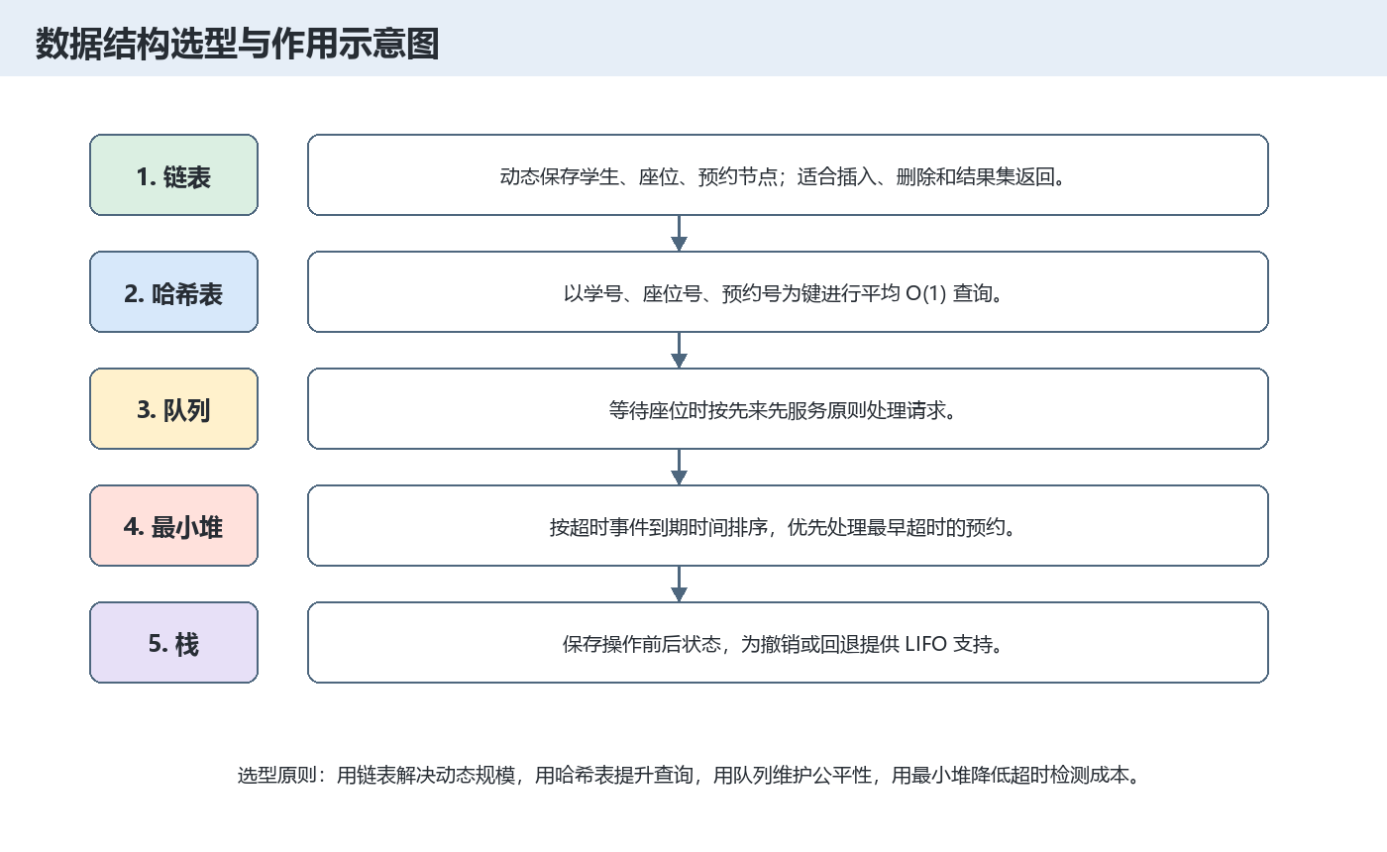
数据结构选型与作用示意图

2.1 链表
链表用于保存动态数量的数据节点和查询结果。学生、座位、预约结构体中都包含 next 指针，可以通过头插或尾插形成链表。链表的优点是插入删除方便，适合课程实验中动态数据规模不固定的场景；缺点是按编号查找需要遍历，因此需要配合哈希表使用。

2.2 哈希表
学生、座位、预约分别设计独立哈希表，键分别为学号、座位编号和预约编号。哈希函数使用 BKDR 思路，将字符串映射到固定大小的桶数组中；冲突采用链地址法，每个桶保存一条冲突链。该结构能将高频查询平均时间复杂度降低到 O(1)。

2.3 队列、栈和最小堆
等待队列用于处理某个座位暂不可用时的等待请求，遵循 FIFO 原则。操作栈用于保存状态变化前后的操作记录，便于撤销或调试。最小堆用于超时事件调度，每次优先检查最早到期的预约，避免频繁全表扫描。

2.4 文件存储
当前项目已包含 students.csv 和 seats.csv 测试数据。完整系统可继续增加 reservations.csv、rooms.csv 和 config.ini。读文件时应逐行解析并校验字段长度；写文件时应先写入临时文件，确认成功后再替换原文件，以减少异常中断造成的数据损坏。

3. 算法设计

3.1 哈希查找算法
哈希查找先对键字符串计算桶下标，再遍历对应桶链表。若找到键相同的节点，则返回数据指针或复制结果；若遍历结束仍未找到，则返回对应错误码。插入时先检查是否已存在相同键，避免重复学生、重复座位或重复预约编号。

3.2 预约冲突检测算法
预约冲突检测包括两类：同一座位同一时间段不能被重复预约，同一学生同一时间段不能预约多个座位。判断区间相交的条件是：新开始时间早于已有结束时间，且新结束时间晚于已有开始时间。只要已有预约状态仍为待签到或已签到，就认为该时间段被占用。

3.3 预约、签到与超时流程
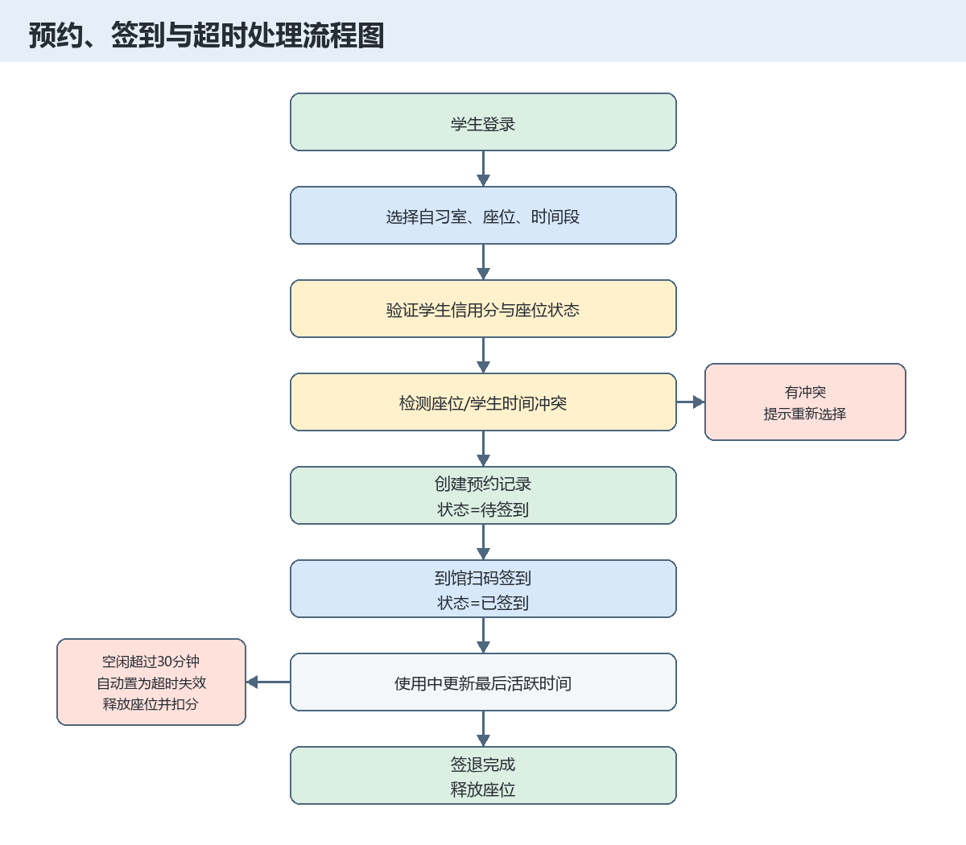
预约、签到与超时处理流程图
创建预约时，系统按“验证学生 -> 验证座位 -> 验证时间 -> 检测冲突 -> 写入预约 -> 更新座位状态”的顺序执行。签到时只允许待签到状态进入已签到状态，并记录签到时间与最后活跃时间。签退时只允许已签到状态进入已完成状态，并释放座位。超时检测发现空闲超过 30 分钟后，将预约置为超时失效，释放座位并扣除信用分。

3.4 链表排序算法
预约记录按开始时间输出时，可以对预约链表进行归并排序。归并排序适合链表结构，不需要随机访问数组下标，时间复杂度为 O(n log n)。排序结果可用于个人预约历史、座位预约历史和统计分析。

四、调试与测试
当前可运行测试集中在郑林均负责的基础数据与座位管理模块。测试入口位于 src/main.c，测试数据位于 data/students.csv 和 data/seats.csv。
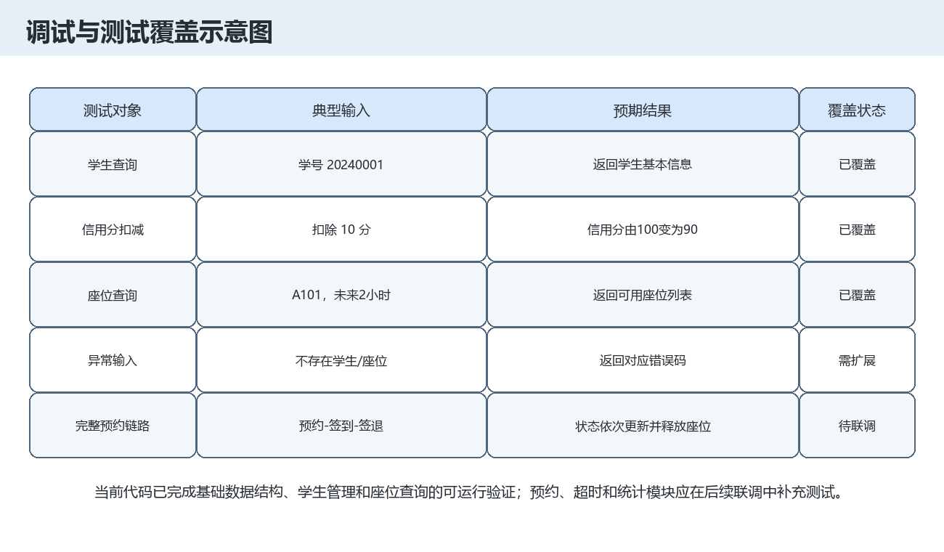
调试与测试覆盖示意图
已覆盖测试如下：
测试项 | 输入或操作 | 预期结果
学生查询 | 查询学号 `20240001` | 返回该学生学号和姓名
信用分扣减 | 对 `20240001` 扣除 10 分 | 信用分输出为 90
可用座位查询 | 查询 A101 未来 2 小时 | 输出可用座位数量和座位列表
资源释放 | 程序结束前销毁链表和哈希表 | 无重复释放和明显内存泄漏风险

建议补充测试如下：
测试项 | 测试目的
重复学生注册 | 验证哈希表能拒绝重复键
不存在学生查询 | 验证错误码返回正确
座位维护状态预约 | 验证不可用座位不会进入可用列表
同座位时间冲突 | 验证预约冲突检测
同学生时间冲突 | 验证同一学生同一时间只能预约一个座位
签到超时 | 验证未按时签到会自动过期
空闲超时 | 验证超过 30 分钟释放座位并扣分
数据保存加载 | 验证文件持久化前后数据一致

五、系统总结与比较分析

1. 系统总结
本系统方案围绕自习室预约管理的完整业务流程展开，将学生、座位、预约、自习室和超时事件抽象为数据对象，并用数据结构课程中的典型结构支撑业务功能。当前已完成并可运行的部分包括链表、哈希表、学生管理和座位管理，为后续预约、超时和统计模块提供了基础接口。
从正确性角度看，统一枚举状态和错误码有利于避免魔法数字和模糊返回值；从效率角度看，哈希表提升了编号查询效率，最小堆方案能降低超时处理成本；从可维护性角度看，按头文件分模块封装便于团队成员并行开发。

2. 比较研究
若使用数组顺序表保存所有学生、座位和预约记录，结构简单、实现成本低，但插入删除和按编号查询效率较差，数据规模增大后需要频繁移动元素或线性扫描。若使用平衡树或跳表，可以支持有序查询和范围查询，但实现复杂度超出本实验主要要求。
本系统采用“哈希表 + 链表”的组合，适合课程实践中按编号频繁查询、动态增加记录的场景；对于超时事件，采用最小堆比每次全表扫描更适合大量预约记录。综合比较后，该方案在实现难度和运行效率之间较为平衡。

六、附录

1. 小组合作与分工
成员 | 角色 | 主要负责内容 | 交付成果
徐利杰 | 组长、系统统筹负责人 | 需求分析、总体架构、公共数据结构、系统集成、主程序菜单、最终文档整理 | 总体设计、公共头文件、系统管理思路、项目整合版文档
郑林均 | 基础数据与座位管理负责人 | 链表、哈希表、学生管理、座位管理、自习室和座位基础数据维护 | `linkedlist.c`、`hashtable.c`、`student.c`、`seat.c`、测试数据
蔡伟杰 | 预约业务与测试负责人 | 预约、签到、签退、超时处理、等待队列、统计分析、系统测试 | 预约与超时模块设计、测试用例和运行结果整理

小组实施流程为：第一阶段统一数据结构、错误码和函数命名；第二阶段各成员并行开发负责模块；第三阶段集中联调，检查头文件、函数参数和返回值是否一致；第四阶段补充测试用例和运行截图；第五阶段整理最终报告与答辩材料。
模块衔接要求如下：
- 所有成员必须使用统一的 types.h，不能在各自 .c 文件中重复定义核心结构体。
- 所有公开函数应返回 ErrorCode 或明确状态值。
- 修改预约状态时必须同步更新座位状态，避免出现数据不一致。
- 合并代码前，每个成员先保证自己负责的模块能独立编译通过。
- 修改公共结构体或函数参数前应先通知其他成员。

2. 成员个人总结和体会
徐利杰：本实验让我认识到系统设计不是简单堆叠功能，而是要先确定角色、数据对象、模块边界和接口规范。统一的结构体和错误码能显著减少后期联调成本。
郑林均：在实现链表、哈希表、学生管理和座位管理时，我体会到基础数据结构对业务系统的重要性。哈希表能让查询更快，链表能让动态数据更灵活，但也必须认真处理内存释放。
蔡伟杰：预约业务需要同时考虑时间冲突、状态转换和异常情况。超时检测、等待队列和统计分析把课程中的堆、队列、链表遍历等知识和真实业务规则联系起来，提升了综合设计能力。

